2016年1-4月全国医疗服务情况

一、诊疗人次
2016年1-4月，全国医疗卫生机构总诊疗人次达25.4亿人次，同比提高3.0%。其中：医院10.3亿人次，同比提高7.7%；基层医疗卫生机构14.3亿人次，同比降低0.6%；其他机构0.9亿人次。
医院中：公立医院9.0亿人次，同比提高6.1%；民营医院1.2亿人次，同比提高20.7%。基层医疗卫生机构中：社区卫生服务中心（站)2.2亿人次，同比提高1.1%；乡镇卫生院3.4亿人次，同比提高5.2%；村卫生室诊疗人次6.3亿人次（见表1）。

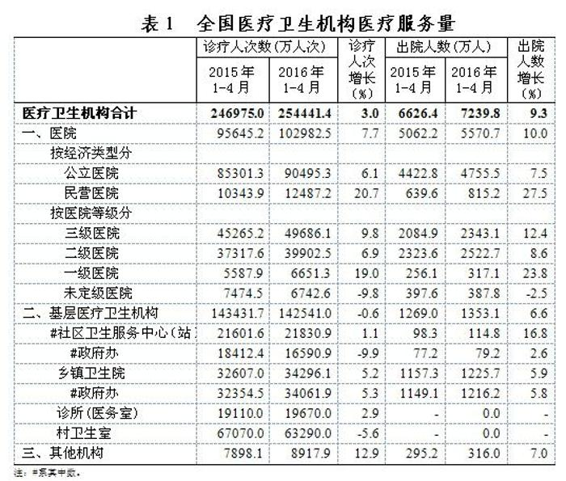
二、出院人数
2016年1-4月，全国医疗卫生机构出院人数达7239.8万人，同比提高9.3%。其中：医院5570.7万人，同比提高10.0%；基层医疗卫生机构1353.1万人，同比提高6.6%；其他机构316.0万人。
医院中：公立医院4755.5万人，同比提高7.5%；民营医院815.2万人，同比提高27.5%。
各地区医院和乡镇卫生院医疗服务量见表2。

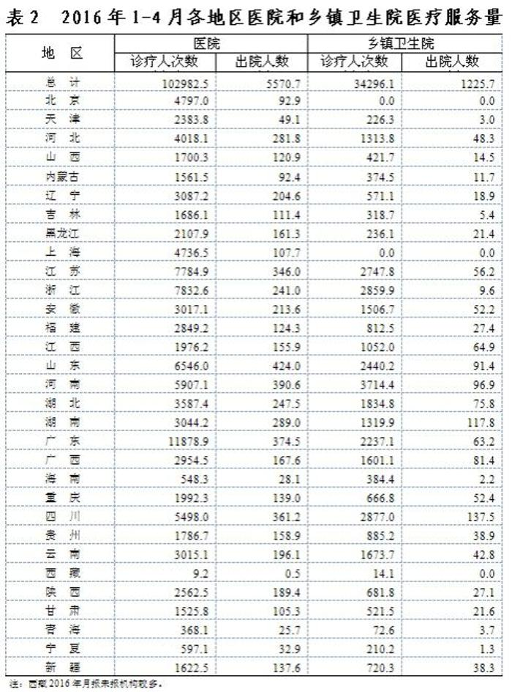

三、病床使用情况
2016年1-4月，医院病床使用率为87.6%，同比增加0.2个百分点，社区卫生服务中心为56.3%，同比降低0.9个百分点，乡镇卫生院为63.3%，同比增加1.5个百分点。三级医院平均住院日为10.0日，同比缩短0.2日，二级医院平均住院日为8.5日。同比缩短0.1日。

